Черкаський національний університет ім. Б.Хмельницького

Лабораторна робота №4

«Цифрові мікросхеми комбінаційного типу»

з навчальної дисципліни

«Комп’ютерна схемотехніка та архітектура комп’ютерів»

Виконав: студент групи КН-21 (2-й курс)

Балинський М.М.

варіант № 2 Перевірив: доцент Ярмілко А. В.

Черкаси 2022

ЛАБОРАТОРНА РОБОТА №4

Тема: Цифрові мікросхеми комбінаційного типу.

Мета Вивчити призначення, конструктивне виконання та характеристики інтегральних цифрових мікросхем комбінаційного типу. Набути навички роботи з логічними елементи та цифровими мікросхемами комбінаційного типу. Набути навички аналізу та синтезу схем з цифровими мікросхемами.

Порядок виконання роботи.

1. Визначення призначення, конструктивного виконання цифрових мікросхем комбінаційного типу. Робота з довідниками по цифровими мікросхемами.
2. Дослідити в програмному середовищі емуляції електричних схем роботу електричної схеми на логічних елементах.
   1. Відповідно до варіанту за заданим рівнянням логічної функції (див. табл. 1) побудувати електричну схему в середовищі моделювання.
   2. Визначити, якими цифровими мікросхемами можливо реалізувати електричну схему.
   3. Побудувати електричну схему в середовищі моделювання, дослідити її роботу. Результати дослідження представити у вигляді експериментальної таблиці істинності.
3. Зробити висновки по роботі.

Призначення цифрових мікросхем комбінаційного типу:

Комбінаційні мікросхеми виконують складніші функції, ніж прості логічні елементи. Їх входи з'єднані у функціональні групи і не є повністю взаємозамінними. Наприклад, будь-які два входи логічного елемента І-НІ абсолютно спокійно можна поміняти місцями, від цього вихідний сигнал ніяк не зміниться, а для комбінаційних мікросхем це неможливо, оскільки у кожного входу своя особлива функція.

Об'єднує комбінаційні мікросхеми з логічними елементами те, що і ті і інші не мають внутрішньої пам'яті. Тобто рівні їх вихідних сигналів завжди однозначно визначаються поточними рівнями вхідних сигналів і ніяк не пов'язані з попередніми значеннями вхідних сигналів. Будь-яка зміна вхідних сигналів обов'язково змінює стан вихідних сигналів. Саме тому логічні елементи іноді також називають комбінаційними мікросхемами на відміну від послідовних мікросхем, які мають внутрішню пам'ять і управляються не рівнями вхідних сигналів, а їх послідовностями.

Конструктивне виконання цифрових мікросхем комбінаційного типу

(приклади):

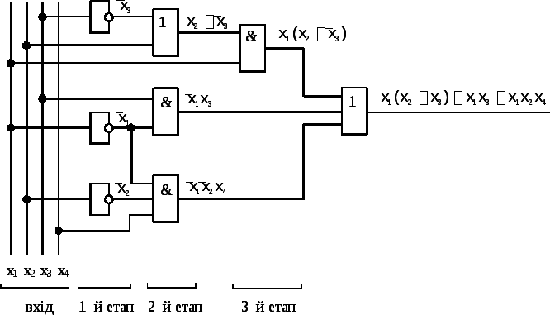

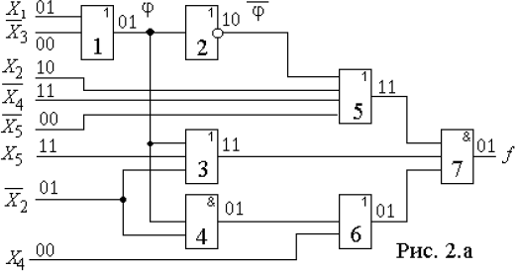

Варіант 2:

𝑌 = �𝑋𝑋�1�∙�𝑋𝑋� �2�+� �𝑋𝑋��3�

Таблиця істинності:

|  |  |  |  |
| --- | --- | --- | --- |
| X1 | X2 | X3 | Y |
| 0 | 0 | 0 | **0** |
| 0 | 0 | 1 | **1** |
| 0 | 1 | 0 | **0** |
| 0 | 1 | 1 | **1** |
| 1 | 0 | 0 | **0** |
| 1 | 0 | 1 | **1** |
| 1 | 1 | 0 | **0** |
| 1 | 1 | 1 | **0** |

Схема:

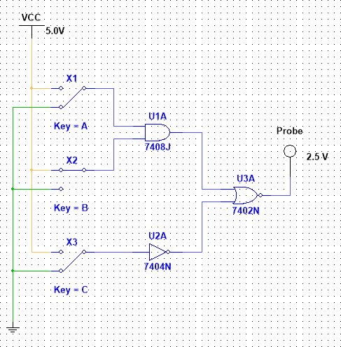

Проведемо дослідження: чи дійсно схема повертає такий же результат як і таблиця істинності:

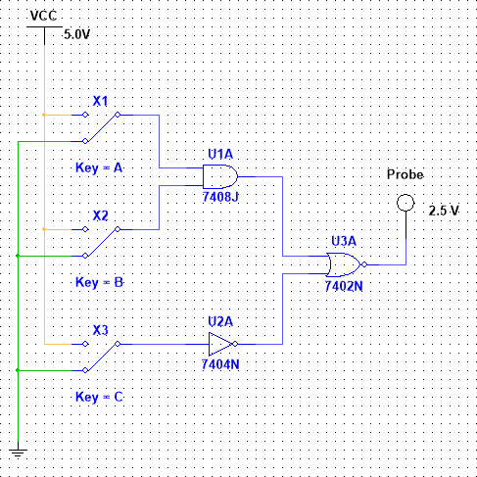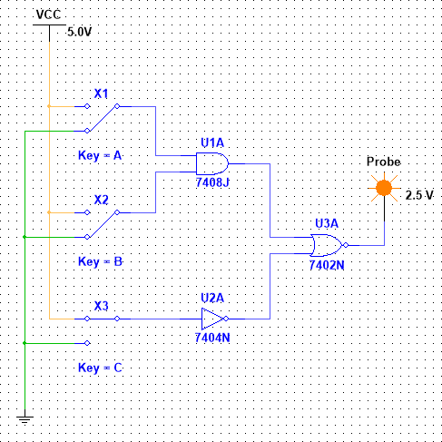

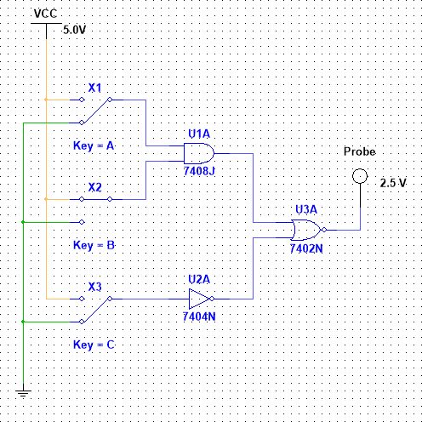

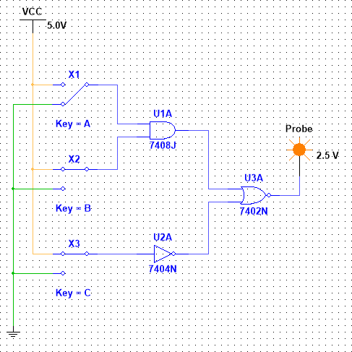

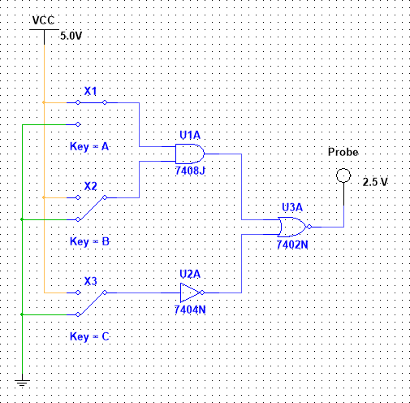

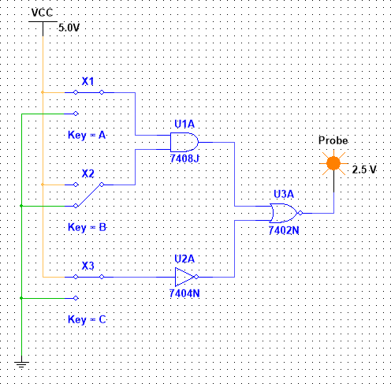

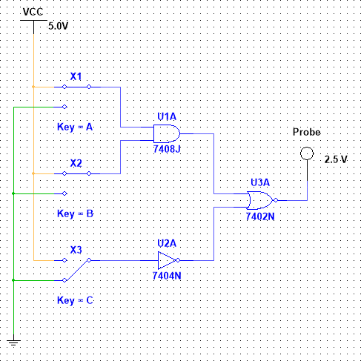

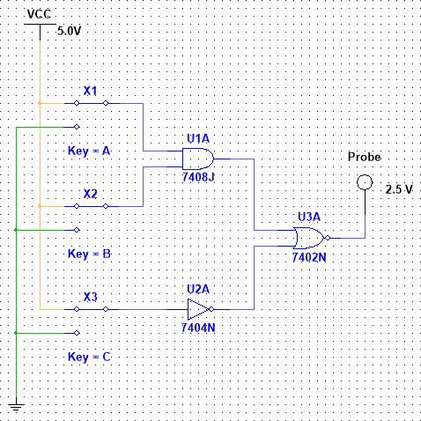

Як бачимо, робота схеми повністю відповідає передбаченням таблиці істинності.

Висновок: Під час виконання лабораторної роботи була реалізована булева функція від трьох змінних у вигляді схеми у програмі Multisim. Під час досліджень роботи схеми з’ясувалося, що її робота повністю відповідає таблиці істинності функції. Завдяки елементу «Probe» можна було спостерігати реакцію схеми на різні вхідні дані.